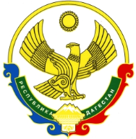

**РОССИЙСКАЯ ФЕДЕРАЦИЯ**

**РЕСПУБЛИКА ДАГЕСТАН**

**МИНИСТЕРСТВО ОБРАЗОВАНИЯ И НАУКИ РЕСПУБЛИКИ ДАГЕСТАН**

**МУНИЦИПАЛЬНОЕ БЮДЖЕТНОЕ ОБЩЕОБРАЗОВАТЕЛЬНОЕ УЧРЕЖДЕНИЕ**

**«ЧИРКЕЙСКИЙ ОБРАЗОВАТЕЛЬНЫЙ ЦЕНТР ИМ. А.ОМАРОВА»**

**368219, Республика Дагестан, Буйнакский район, с. Чиркей, ул. Имама Шамиля, тел.: 8 (988) 297 55 55,**

**адрес:** [**www.chirke.dagestanschool.ru**](http://www.chirke.dagestanschool.ru)**, e-mail:** [**chirkeyschool@yandex.ru**](mailto:chirkeyschool@yandex.ru)

**Реализация**

**республиканской целевой программы**

**«Ответственность родителей за обучение и воспитание детей»**

**В МКОУ «Чиркейский многопрофильный лицей им. А. Омарова»**

|  |  |  |  |  |  |  |  |
| --- | --- | --- | --- | --- | --- | --- | --- |
| **№** | **Наименование мероприятий** | **Классы** | **Количество охваченных** | **Сроки** | **Ответственные** | **Приглашенные** | |
| **1** | Круглый стол «Защищаем права ребенка» | 5-6 | 80 | Февраль | Зам. директора по ВР Казимагомедова З.М |  | |
| **2** | Родительское собрание | 5-8 | 250 | Январь | Зам. директора по ВР Казимагомедова З.М |
|  |

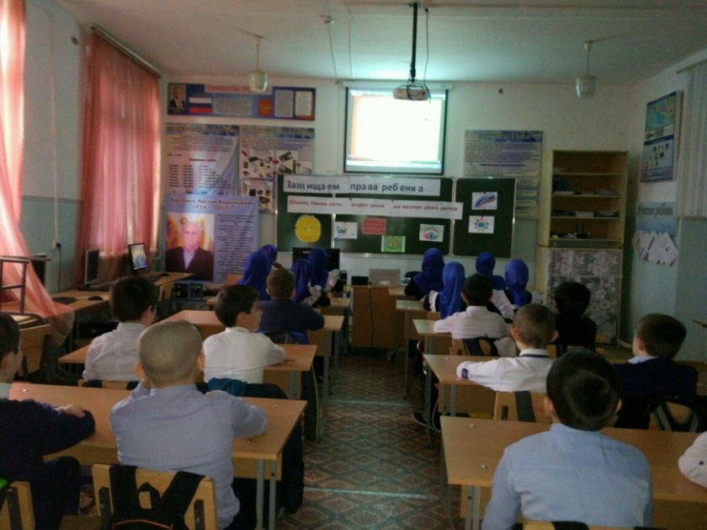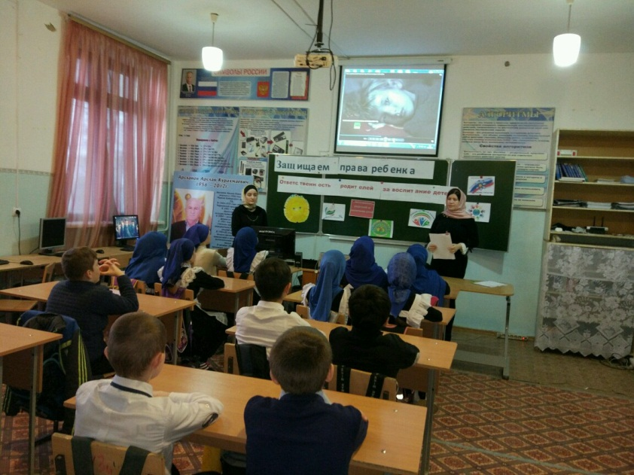

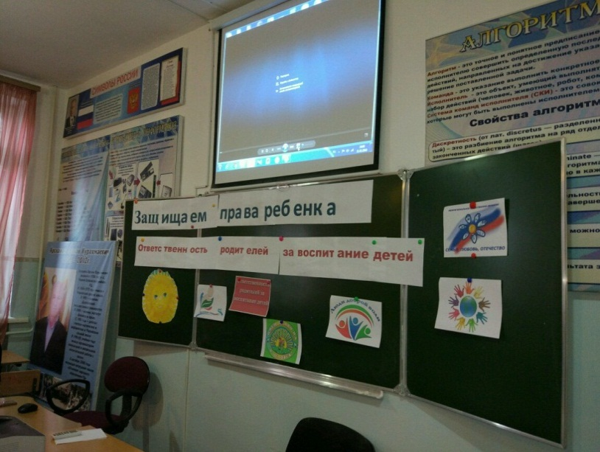

Круглый стол «Защищаем права ребенка» , охвачено 80 учащихся 5-6 классов.

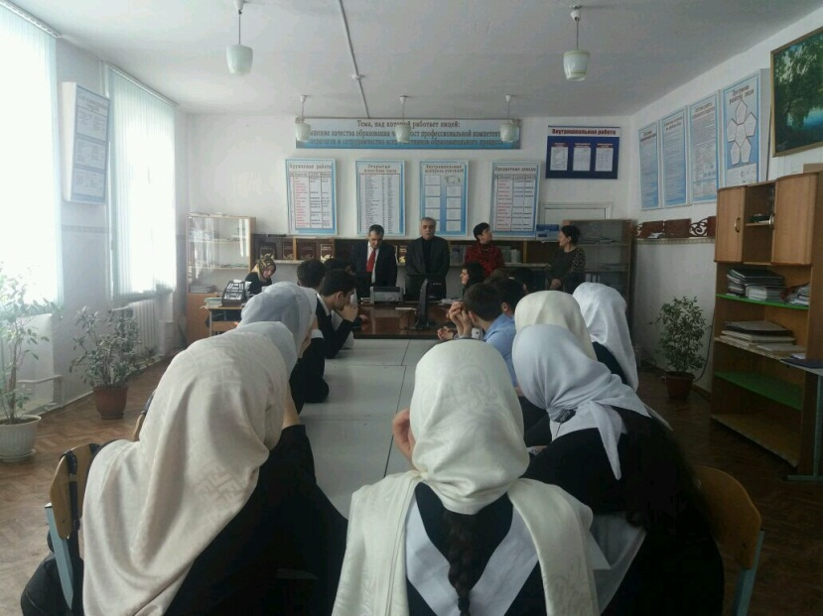

Круглый стол «Я имею право»,охвачено 50 учащихся 10-11 классов.